*Zur Veröffentlichung am 7. Februar in der Oberurseler Woche*

Oberursel, den 28. Januar 2019 ~~============================================~~

Frage

*von Helmut Hujer zu der gesuchten Motorenfabrik in Oberursel*

*Einleitung*

Nach dem Auslaufen der Patente des Nicolaus August Otto und bevor der elektrische Strom allgemein verfügbar wurde, hatten die kleinen Stationärmotoren ihre Zeit. Sie fanden rasche Verbreitung in Handwerk, Gewerbe und in der Landwirtschaft, und bald wurden sie in Form von „Locomobilen“ auch beweglich gemacht. Überall in Deutschland kamen Entwickler und Fabrikanten mit solchen von Gas oder Petroleum und später Benzin angetriebenen Verbrennungsmotoren auf den Markt. In Oberursel war es 1892 die „Motorenfabrik Oberursel W. Seck & Co“, die heute noch als Standort von Rolls-Royce Deutschland weiter besteht.

Aber einige Jahre später, 1899, gründete sich eine weitere Motorenfabrik am anderen Ende der Stadt mit einem ähnlichem Produktionsprogramm, stehenden und liegenden Motoren, Lokomobilen undHolzsägemaschinen. So wie die Motorenfabrik Oberursel ihre Motorenmodelle mit dem Namen Gnom bezeichnete, wählte das beschriebene Unternehmen einen Begriff, der an ein heutiges Kartenspiel erinnert. Doch schon bald nach dem Beginn der öffentlichen Stromversorgung in Oberursel ging diese Firma Ende November 1913 unter.

Frage:

Wie lautet der Firmenname des beschriebenen Unternehmens, und wie benannte sie ihre Motoren?

Lösungswort:……………………

(Firmenname…,+ Motorenname……. )

Einsendeschluss ist der 17. Februar 2019.

Aus allen richtigen Antworten wird der Gewinner durch Los ermittelt.

Der Rechtsweg ist ausgeschlossen

Der Gewinn ist ein Buch

**MADE in OBERURSEL**

**eine Betrachtung der historischen Produkte aus**

**Oberursel**

*zusammengestellt*

*vom*

*AK Industrie und Handwerk im Verein für Geschichte und Heimatkunde Oberursel e.V.*

*176 Seiten, A4, Hardcover, Ausgabe 2018*

Die richtige Lösung erscheint am 7. März 2019

in der

„Oberurseler Woche“

und gleichzeitig unter:

[**www.ursella.org**](http://www.ursella.org/)

=======================================================

*Produktions-Hinweis:*

*Pressefotos mit einer Auflösung von* ***300 dpi*** *können hier abgerufen werden:*

*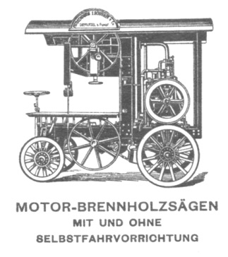https://www.ursella.info/intKenn/files/Bandsaege_300.jpg*

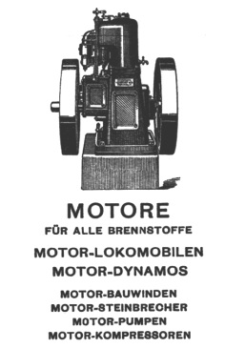

*https://www.ursella.info/intKenn/files/Stationaermtor_300.jpg*

*Weitere Rückfragen sind an:*

*Helmut Hujer,*

*Tel.: 06081 / 3611*

*hujer.helmut@t-online.de*

*=======================================================*